Розв'язання нелінійних алгебраїчних рівнянь

Предмет лекції.
У лекції розглянуто розв’язання алгебраїчних рівнянь з одним невідомим. Розглянута загальна схема цих методів і кожний з її етапів. Наведені розрахункові формули для методів бісекції, хорд, дотичних, простої ітерації. Надані умови збіжності та оцінки точності отриманого наближення для цих методів.

ЗМІСТ
1. Основні терміни.
2. Загальна схема розв'язання рівняння з одним невідомим.
3. Відокремлення коренів.
4. Метод поділу проміжку навпіл (метод бісекції )
5. Метод хорд (пропорційного поділу)
6. Метод дотичних ( метод Ньютона).
7. Метод ітерації (послідовних наближень)
8. Комбінований метод.
9. Контрольні запитання.

1. Основні терміни.
Відокремлення коренів; уточнення коренів; оцінка точності отриманого наближення; бісекції, хорд, дотичних, простої ітерації, комбінований методі; умови збіжності методу; умови застосування методу.

2. Загальна схема розв'язання рівняння з одним невідомим.
Нехай є рівняння з одним невідомим

f(x) = 0 (1),

Наближене знаходження коренів рівняння (1) виконується у два етапи: спочатку корені відокремлюються, тобто знаходяться відрізки бажано невеликої довжини, що містять лише один корінь рівняння, а потім початкові наближення (будь-яке значення всередині знайдених відрізків) уточнюються тим або іншим способом, поки не буде виконана нерівність
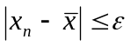,
де - корінь, x_{n} – n-го наближення до нього ε – задана точність.

3. Відокремлення коренів
Нехай f(х) безперервна на заданому інтервалі функція і припустимо, що (1) має лише ізольовані корені, які треба відокремити.

Аналітичний метод відокремлення коренів ґрунтується на наступній теоремі аналізу.

Теорема 1
Якщо безперервна функція f(x) приймає значення різних знаків на кінцях відрізка [a,b] , тобто
f(a) . f(b) < 0, то всередині цього відрізку міститься щонайменше один корінь рівняння (1), тобто знайдеться щонайменше одне число ξ∈{a,b) таке, що f(ξ) = 0.

Виконання умов теореми не гарантує, що всередині [a, b] ми маємо точно один корінь. Корінь, вочевидь, буде єдиним, якщо похідна f’(х) існує й зберігає постійний знак усередині інтервалу [a, b], тобто f’(х) > 0 (або f ‘(х) < 0) при a < x < b.

Використання цього методу вимагає значного числа визначень знака функції f(x) у різних точках інтервалу [a, b].

Більше економічним у цьому сенсі є графічний метод відокремлення коренів. Корінь рівняння (1) є точкою перетинання графіка функції y = f(x) з віссю абсцис. У випадку складних функцій буває зручніше надати рівняння (1) у вигляді f₁(x) = f₂(x), де f₁ й f₂ - більш прості ніж f(x) функції, а потім знайти абсциси точок перетинання кривих y = f₁(x) і y = f₂(x).

Для більшої надійності доцільно сполучати обидва цих методи. Спочатку зробити графічний начерк, визначаючий число та розташування дійсних коренів, потім аналітично перевірити, чи містять отримані відрізки корінь даного рівняння. При такому підході не потрібно будувати графік з великою точністю.

Приклад 1.
Відокремити корені наступного рівняння

х⁵ - х – 0.2 = 0

тобто f(х) = х⁵ - х – 0.2

Потрібно відокремити корінь рівняння так, щоб довжина відрізка [a,b], що містить корінь, не перевершувала 0.5, тобто b – a ≤ 0.5; f(a) . f(b) < 0. Припустимо, що f₁(x) = х⁵; f₂(x) = х + 0.2 і побудуємо їхні графіки:

у
х
1
-1
1
-1

З малюнка видно, що 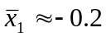, 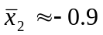, а 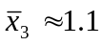 тобто

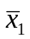 ∈ [-0.4; 0], ₂∈ [-1.0; -0.8], ₃∈ [1;1.3],

Дійсно,

f(-0,4) = (-0,4) ⁵ + 0,2 > 0, а f(0) = -0,2 < 0;
f(-1) = (-1)⁵ + 1 – 0.2 < 0, a f(-0,8) = (-0,8) ⁵ + 0.6 > 0;
f(1) = -0.2 < 0, a f(1.3) > 0

Тобто визначені інтервали містять корені рівняння.

Приклад 2.
Відокремити корені наступного рівняння

x² - cos(x) = 0

Нехай
f₁(x) = x²
f₂(x) = cos x
1
-1

Тобто маємо 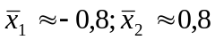 і оскілки

f(-0,5) < 0, f(-1) > 0

і

f(0,5) < 0 i f(1) > 0,
то

∈ [-1;-0.5], ₂∈ .0.5;1.0]

Існує ряд штучних прийомів відокремлення коренів. Наприклад, якщо для деякого рівняння існує інше, більш просте рівняння, таке, що його корені приблизно дорівнюють кореням вихідного рівняння, то корені цього рівняння і будуть початковими наближеннями для коренів вихідного рівняння. Скажімо, наприклад, потрібно відокремити позитивний корінь рівняння:

x² - sin (x / 2) – 10 = 0

Зрозуміло, що позитивний корінь його близький до . Очевидно також, що 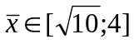. Але оскільки для 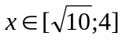 справедлива нерівність 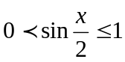, то замінивши 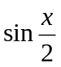 один раз нулем, а другий раз одиницею, одтримаємо х₁² = 10 і х₂² = 11, між якими розміщено позитивний корінь даного рівняння, тобто 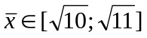.

У загальному випадку, при визначенні коренів необхідно враховувати особливості функції f(x).
Наприклад, очевидно, що алгебраїчне рівняння з позитивними коефіцієнтами не може мати позитивних корінь. Корінь рівняння (1) в інтервалі [a, b] буде єдиним, якщо f’(х) збереже знак на [a, b] і т.д.

Розглянемо тепер другий етап – уточнення дійсних коренів, тобто потрібно знайти з точністю ε корінь рівняння (1), що міститься в інтервалі [a, b].

4. Метод поділу проміжку навпіл (метод бісекції )
Відрізок [a, b], що містить корінь, ділиться навпіл і надалі розглядається та його половина, що містить корінь, тобто інтервал, де функція f(x) має різні знаки на його кінцях. Для знаходження наближеного значення х_{n} з точністю ε, процес ділення навпіл триває доти, поки не виконається нерівність:

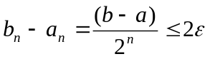,

де [a_{n}, b_{n}] – відрізок після n-го ділення, що містить корінь, тобто

f(a_{n}) . f(b_{n}) < 0

Після цього покладемо

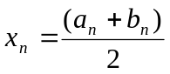.
Тоді, очевидно, 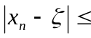. ζ

Геометрична інтерпретація методу має вигляд

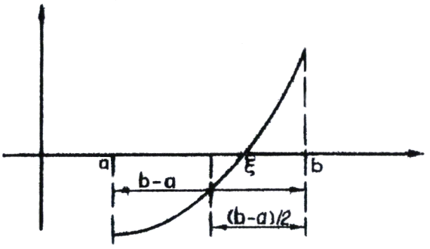

Часом вигідніше користуватися іншою оцінкою отриманої точності

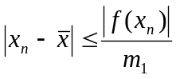, (2)

де 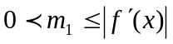 для 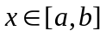. Якщо на [a, b] m₁ виявляється рівним нулю, то відрізок [a, b] треба звузити. Як тільки виконується нерівність

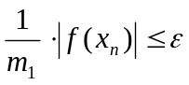,

процес ділення навпіл закінчується.

Перевага другої оцінки полягає в тому, що добуток f(a) . f(b) може бути машинним нулем, що унеможливлює продовження процесу поділу навпіл.

Ця оцінка базується на наступних міркуваннях. Скористуємось теоремою Лагранжа про середнє

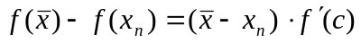,

де с – проміжна між і 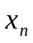 точка, тобто с∈(a, b). Звідси, оскільки 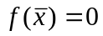 і 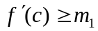, маємо
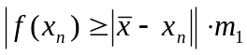,

або інакше

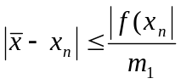.

5. Метод хорд (пропорційного поділу)
Це більш швидкий спосіб знаходження кореня рівняння (1). Припустимо для визначеності, що
f(a) < 0 і f(b) > 0. Замість того, щоб ділити відрізок навпіл, більш природно розділити його у відношенні f(a)/f(b). Це дасть наближення значення кореня

х₁ = a + h₁, (3)

де
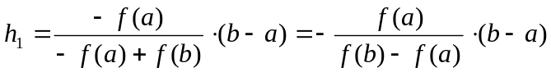, (4).

Далі, застосовуючи цей прийом до того з відрізків [a, x₁] або [x_{1,} b] на кінцях якого f(x) має протилежні знаки, одержимо друге наближене кореня x₂ до точки ζ.

х
у
a
b
f(b)
f(a)
х₁
δ₁
А
В
ξ

Геометрично метод еквівалентний заміні кривої y = f(x) хордою, що проходить через точки A [a, f(a)] і B[b, f(b)]. Справді, рівнянням хорди АВ є

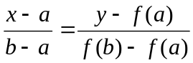

звідси, поклавши х = х₁ і у = 0, отримаємо

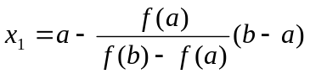.

Остання функція еквівалентна виразам (3) і (4). Для доказу збіжності припустимо, що корінь відділений і друга похідна f ′′(x) зберігає постійний знак на [a, b].

Нехай f ′′(x) > 0 при a ≤ x ≤ b, тобто крива опукла донизу і розташована нижче хорди АВ. Можливі два випадки:
f(a) > 0 і
f(a) < 0
f(a)
f(b)
f(b)
f(a)

У першому випадку кінець а нерухомий і послідовні наближення починаючи з х₀ = b, обчислювані за формулою
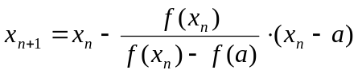, n=0, 1, 2, .... (5),
утворять обмежену монотонну спадну послідовність, причому

a < ξ < … < x_{n+1} < x_{n} < … < x₂ < x₁ < x₀

У другому випадку нерухомим є кінець b, а послідовні наближення починаючи з х₀ = а, обчислювані за формулою

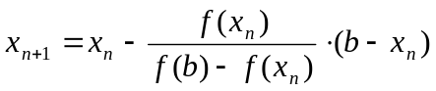, n=0, 1, 2, .... (6)

утворять монотонну зростаючу послідовність, причому

х₀ < x₁ < x₂ < … x_{n} < x_{n+1} < … < ξ < b

Отже, можна зробити наступні висновки:
1) нерухомим є той кінець, для якого знак f(x) збігається зі знаком f ′′(x);
- послідовні наближення x_{n} лежать по той бік кореня ξ, де f(x) має знак, протилежний
знаку f ′′(x).

В обох випадках кожне наступне наближення x_{n+1} ближче до ξ, чим попереднє x_{n}. Нехай

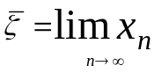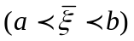

Ця границя існує, тому що послідовність {x_{n}} обмежена й монотонна. Переходячи до границі в рівності (3), для першого випадку будемо мати:

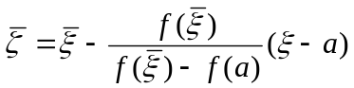

звідси 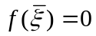. Оскільки за припущенням рівняння f(x) = 0 має єдиний корінь в інтервалі [a, b], тo 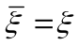, що й було потрібно довести.

Для оцінки точності скористаємося наступною теоремою.

Теорема 2.
Нехай ξ-точний, а - наближений корінь рівняння f(x) = 0, розташовані на тому самому відрізку [a, b], причому |f ′(x)| ≥ m₁ ≥ 0 при a ≤ x ≤ b (зокрема за m₁ можна взяти мінімум модулю f′(x) на інтервалі [a, b]). У такому випадку справедлива оцінка

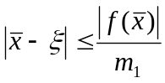
Доказ.
Застосовуючи теорему Лагранжа, маємо 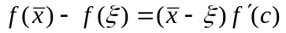, де с належить проміжку між і значення, тобто с∈(a, b). Звідси, оскільки f( ) = 0 і |f ′(c)| ≥ m₁ одержимо

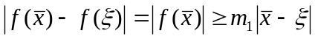
отже 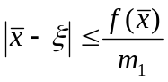.
Використовуючи цю формулу, маємо

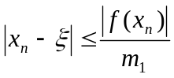,

де |f ′(х) | ≥ m₁, при a ≤ x ≤ b.

6. Метод дотичних ( метод Ньютона).
Нехай, корінь рівняння f(х) = 0 відокремлений на [a, b], причому f ′(х) і f ‘′(х) неперервні і зберігають постійні знаки при a ≤ x ≤ b. Знайшовши яке-небудь початкове наближення кореня
x_{n} ≈ ξ (a ≤ x_{n} ≤b), ми можемо уточнити його за методом Ньютона в такий спосіб. Припустимо,

ξ = x_{n} + h_{n} , (7)

де h_{n} вважаємо малою величиною. Звідси, застосовуючи формулу Тейлора, одержимо

0 = f (x_{n+}h_{n} ) ≈f (x_{n}) + h_{n} + f ′(x_{n})

отже
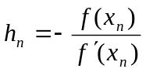
тоді скориставшись (6) одержимо наступне один по одному наближення кореня

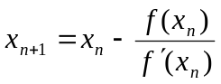, n = 0, 1, 2, … (8)
Геометрично цей метод еквівалентний заміні невеликої дуги y = f(x), дотичною, проведеною в деякій точці цієї дуги. Припустимо для визначеності, що f ′′(x) > 0 при a ≤ x ≤ b і f (b) > 0. Виберемо, наприклад, початкове наближення х₀ = b, для якого f (x₀) * f ′′(x₀) > 0. Очевидно, що рівняння дотичної в точці B(x_{n}, f (x_{n})) при n = 0, 1, 2… є

y - f(x_{n}) = f ′(x_{n})* (x-x_{n}),

поклавши y = 0, a х = х_{n+1}, отримаємо формулу (8).

х
у
a
x_{1′}
х₁
А
В
ξ
В₁
х₂
b = x₀
₂

Якщо в цьому випадку покласти х₀ = а (тобто, f(x₀)*f′′(x₀) < 0), то провівши дотичну до y = f(x) у точці А [а, f (а)], одержимо точку х₁′ що лежить поза [a, b]. Тому при використанні методу Ньютона, слід дотримуватися наступного правила:
Як вихідна крапка х₀ вибирається той кінець [a, b], якому відповідає ордината того ж знаку, що й знак f′′(x).
Для оцінки точності зручно користуватися загальною формулою

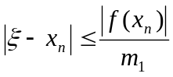

Ще одна формула для оцінки точності. Застосовуючи формулу Тейлора, маємо:

, (9)

де 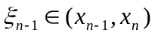, оскільки в силу визначення наближення x_{n} маємо 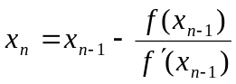

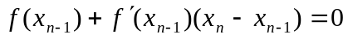, то з (9) знаходимо

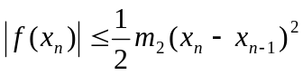,

де m₂ найбільше значення |f′′(x)| на [a,b]. Отже, на основі (8) отримуємо:

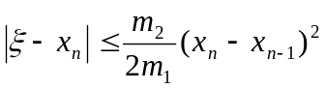, (10)

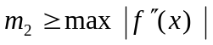, [a, b].

7. Метод ітерації (послідовних наближень)
Сутність методу полягає в наступному. Нехай є рівняння (1). Замінимо його еквівалентним

x = φ (x) (11)

Виберемо будь-яким способом початкове наближення  й підставимо його в праву частину (11). Тоді отримаємо число

x₁ = φ (x₀) (12)

Підставимо  в (12) замість і отримаємо

x₂ = φ (x₁)

Повторюючи цей процес будемо мати послідовність чисел

x_{n} = φ (x_{n-1}), n = 1, 2, 3, … (13)

Якщо ця послідовність збіжна, тобто існує границя

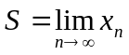,

тоді, переходячи до границі в (14), і припустивши, що φ (x) є безперервна, маємо:

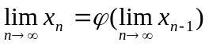 або 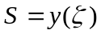 (14)

Якщо границя (14) існує, вона є точним коренем рівняння (11) і, як наслідок, рівняння (1).
Геометрична інтерпретація методу ітерації має вигляд

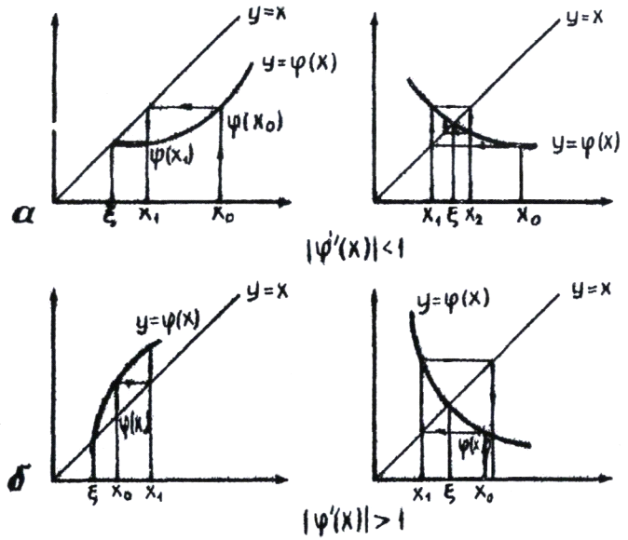

На мал. 1 в околі крива полога тобто 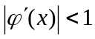 й процес сходиться. На мал. 3 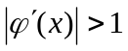 і процес розходиться. З'ясуємо достатню умову збіжності.
Теорема 3.
Нехай функція  визначена й диференційована на відрізку 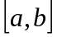, причому всього її значення 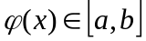. Тоді, якщо існує правильний дріб така, що

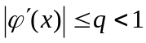 (15)

при 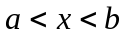, тоді:
- процес ітерації

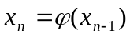 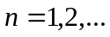 (16)

сходиться незалежно від початкового наближення 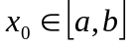;
- граничне значення

є точним коренем рівняння (11).

Доказ.
Розглянемо два послідовних наближення

і 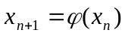
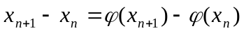

Застосовуючи теорему Лагранжа, маємо 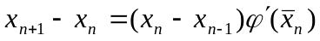, де 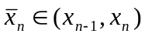. Отже, на підставі (15) одержимо

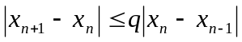 (16)

Звідси при послідовноно одержуємо

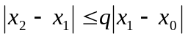;
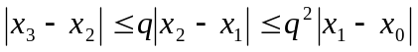; (17)
…
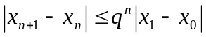.

Розглянемо ряд

(18)

для якого наші послідовні наближення є 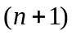-мі частковими сумами, тобто

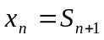.

У силу (17) члени ряду (18) за абсолютною величиною менше ніж відповідні члени геометричної прогресії зі знаменником 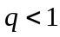, тому ряд (18) сходиться і притому абсолютно. Отже, існує

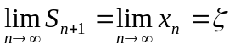,

причому, очевидно, 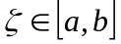
Переходячи до границі в рівності (15) у силу безперервності одержимо:

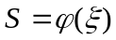 (19)

т. о. є корінь (15). Іншого кореня на (15) не має. Дійсно, якщо

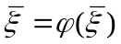 (20),

то з (19) і (20) одержимо

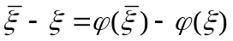

і, отже,

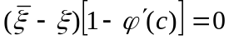

де 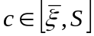, отже 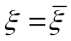.

Зауваження. Метод ітерації збігається при будь-якому виборі з . Завдяки цьому він є таким, що самовиправляється, тобто окрема помилка в обчисленнях, що не виводить за межі , не вплине на кінцевий результат. Кратність помилки округлення в ітераційних методах не накопичується від ітерації до ітерації.

Оцінка наближення
Отже, нехай для 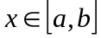.
Якщо ітерації виконувати доти, поки

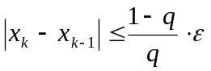,

то гарантується виконання нерівності

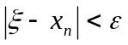.

Приклад 3.
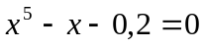; 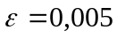
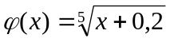 і 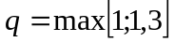 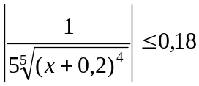
Візьмемо 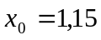, тоді
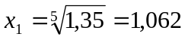; 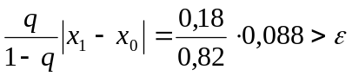
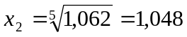; 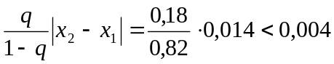

Значить 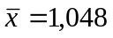 із точністю 0,004.

Слід зазначити, що методи хорд і дотичних є різновидами методу ітерацій, які виходять із нього при спеціальному виборі функції .
У методі хорд

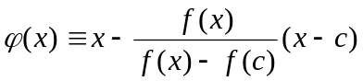,

де - так звана нерухома точка. В якості береться той з кінців відрізка , де 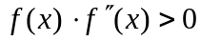. Інший його кінець береться за початкове наближення й ітерації будуються по формулі

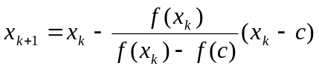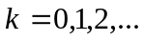

У методі дотичних

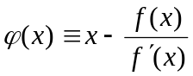

За початкове наближення вибирається один з кінців відрізка , а саме той, де 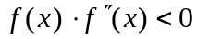.
Розрахункова формула має вигляд

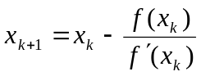,

8. Комбінований метод.
Нехай f(a) * f(b) < 0, а f’(x) і f’’(x) зберігають постійні знаки на [a,b]. Об’єднуючи методи хорд та дотичних, отримуємо комбінований метод. У цьому методі послідовно обчислюються 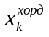 та 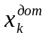 за методами хорд і дотичних відповідно. Комбінований метод застосовується на кожному кроці до нового відрізка або 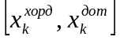, якщо нерухомий правий кінець, або до 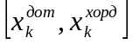, якщо нерухомий лівий кінець. Середина відрізка є наближенням до кореня з точністю

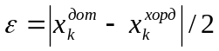

Тобто процес обчислювань закінчується, коли виконано умову

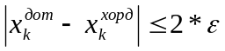

Якщо після цього за кінцеве наближення до кореня взяти

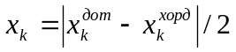

це гарантує, що
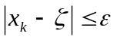

Приклад 4.
Обчислити з точністю не гірше 0.005 єдиний позитивний корінь рівняння

f(x) x⁵ – x – 0/2 = 0

Оскільки f(1) < 0 i f(1.1) > 0, то корінь міститься в інтервалі (1, 1.1). Маємо

f’(x) = 5x⁴ – 1 i f’’(x) = 20x³

На цьому інтервалі f’(x) = > 0; f’’(x) > 0, тобто похідні зберігають свої знаки. Покладемо 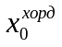 = 1 і 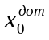= 1.1. Оскільки

f( ) = f(1) = -0.2; f( ) = f(1.1) = 0.3151;
f’( ) =f’(1.1) = 6.3205

то формули відповідних методів дадуть

= 1 + (0.1*0.2)/0.5151 1.039
= 1.1 – 0.3105/6.3205 1.051

Оскільки - = 0.012 отримана точність є недостатьньою. Обчислимо наступну пару наближень

= 1.039 + (0.012*0.0282)/0.0595 1.04469
= 1.051 – 0.0313/5.1005 1.04487

Тепер маємо - = 0.00018, тобто потрібна точність досягнута. Тепер

x = 1/2(1/04469 - 1.04487) = 1.04478

9. Контрольні запитання.

- У чому полягають етапи розв’язання рівнянь наближеними методами.
- Навести умови існування та єдності кореня рівняння на інтервалі 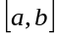.
- Навести умови збігання методу простої ітерації.
- Навести умови застосування методів хорд і дотичних.
- Навести оцінки точності отриманого наближення для методів поділу навпіл, ітерації та хорд.
- У чому полягає комбінований метод розв’язання алгебраїчних рівнянь?

